Проект « Зимние забавы»
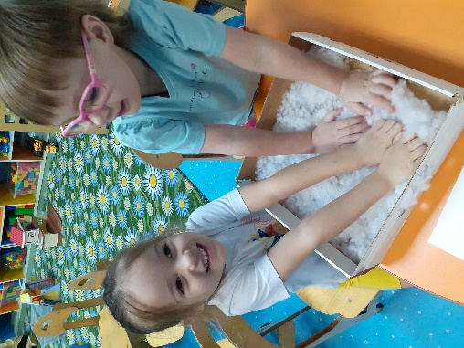
Тип проекта: Творческо - исследовательский
Продолжительность : краткосрочный
Участники : Дети средней группы, воспитатели
Актуальность: Все дети любят зиму, но по проведенному опросу оказалось, что дети путают названия времен года, почему времена года сменяют друг друга, что бы, если бы зимой не было снега. Зимний период дает возможность стимулировать интерес детей и взрослых к совместной деятельности ( игры, забавы, эксперименты, Новый год и т.д. ) Исходя из потребностей, интересов детей работа над проектом позволит каждому ребенку продвинуться вперед ,на более высокий уровень. Совместная деятельность воспитателей и детей сближает, учит взаимопониманию, доверию, делает их настоящими партнерами.
Цель проекта: Систематизация представлений детей о признаках зимы, зимних месяцев, о зимних играх и забавах. Позитивное отношение детей к зиме, к Новому году.
Задачи: Формировать желание заниматься зимними видами спорта.
Развивать потребность в двигательной активности. Довести до детей понимание важности и полезности занятий зимними видами спорта на воздухе для укрепления и закаливания своего организма.
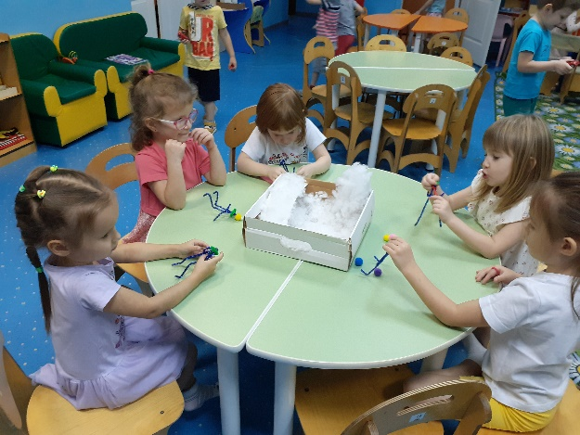
Оновной этап:
Чтение художественной литературы:
Стихотворение О. Высоткой « На санках»
Рассказ о хоккее с шайбой
Рассказ воспитателя о зиме
Разучивание стихотворения И. Сурикова « Белый снег пушистый» Рассматривание репродукции « Взятие снежного городка»
Центр искусства:
Конструирование: Санки из бумаги
Дидактические игры: « Найди лишний предмет», « Чего не хватает», « Назови форму предмета», « Что где находится»
Двигательная активность: « Хлопья белые», « Снежинки», « Мы на лыжах в лес идем» Эстафеты: « Лыжники», « Снежки»
Беседы: Зимние виды спорта, Какими должны быть спортсмены, Картинки с изображением детских забав ( катание с горки, игра в хоккей, фигурное катание, лыжные гонки)
Заключительный этап:- Создание совместной с детьми композиции: «Зимние забавы».
Проект
Средняя группа «Малинки»
« Зимние забавы»

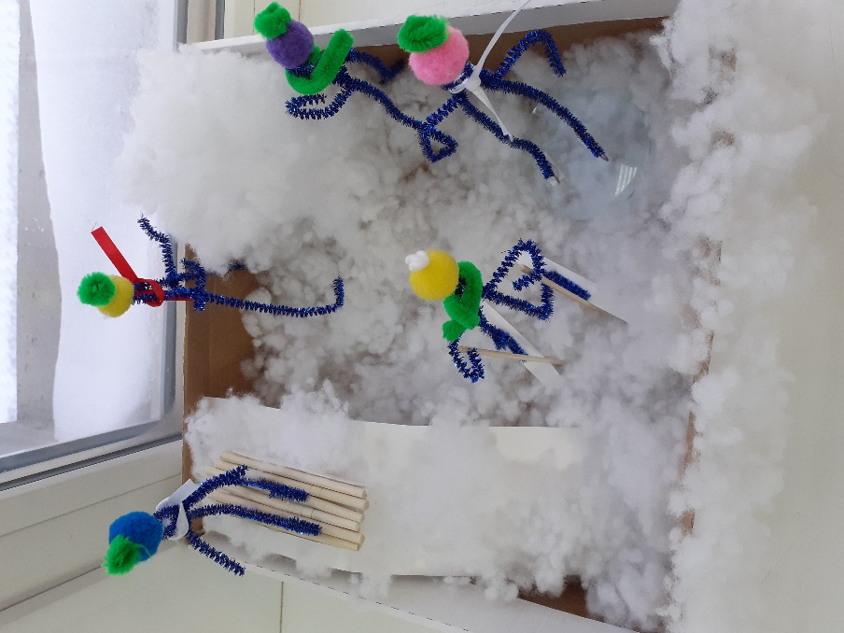

Составители: Айхлер С.А
Хрисанова Л.Е

